**МКОУ «Манасаульская СОШ»**

**Неделя детской и юношеской книги «Год гор – 2016»**

**Зав.библиотеки**

**Ибрагимова Б.А.**

**План**

1. «Выставка – образы писателей – юбиляров» - март, 2016
2. Конкурс «Литературная викторина, посвященная к Году гор - 2016» - между 6 и 7 кл.
3. Встреча с местными литераторами и юными поэтами
4. Массовые мероприятия: «Дагестан, что мне дали, и я по чести с тобой поделю»
5. Песни и танцы народов Дагестана

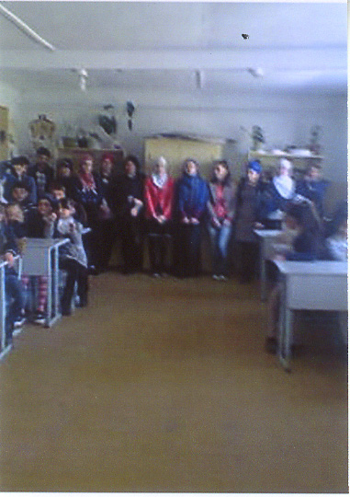

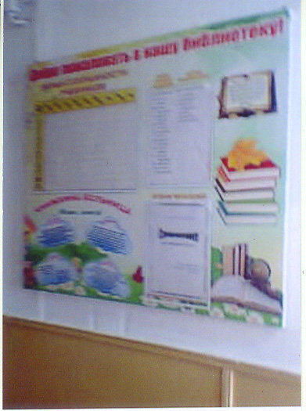

Массовое

мероприятие

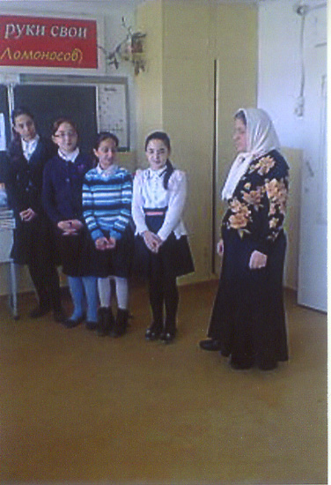

Стенд: «Добро пожаловать в нашу библиотеку»

Конкурс – литературная викторина, посвященная

к Году гор – 2016

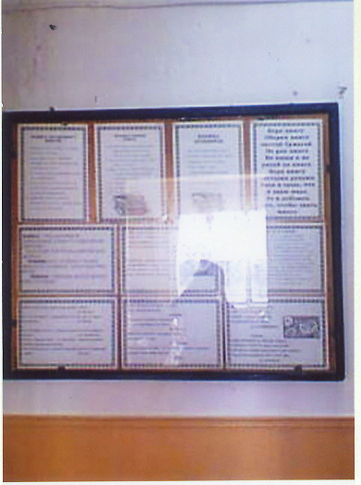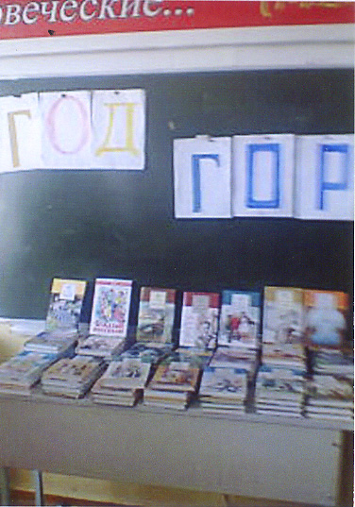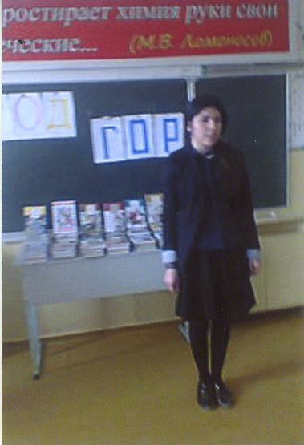

Стенд: «Высказывания о книге»

Выставка книг – образы писателей – юбиляров,

- март, 2016

Амаева Асият ученица 8 кл. – читает стихи в собственном сочинении

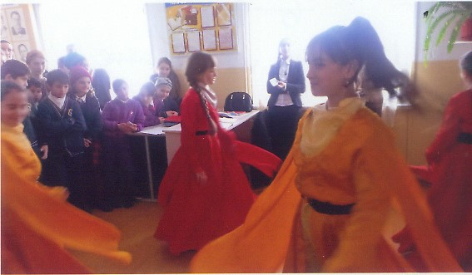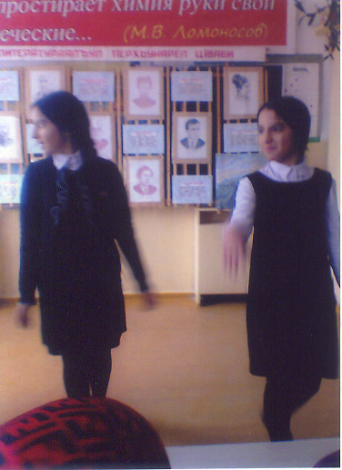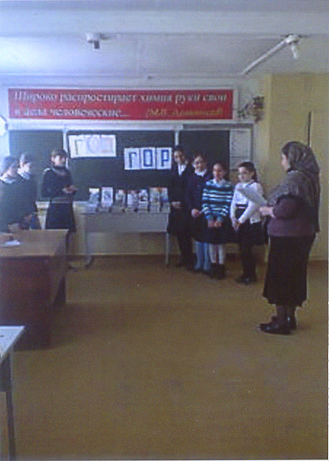

Разият Нурмагомедовна – учительница читает очерк

Массовое мероприятие

Танцы и песни